

**16.01.2025**

**Новый порядок заключения договора дарения недвижимого имущества вступил в силу на этой неделе.** 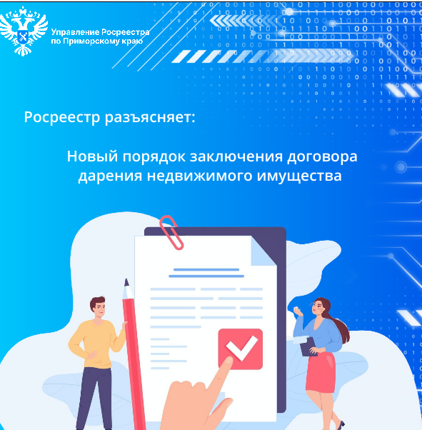

**С 13 января 2025 года договор дарения недвижимого имущества между гражданами подлежат нотариальному удостоверению.** Для его заключения гражданин должен обратиться к нотариусу, который подготовит и удостоверит сделку, а после - направит заявление и документы в электронном виде в Управление Росреестра по Приморскому краю для регистрации перехода права собственности.

Данная мера направлена на защиту прав собственников, особенно одиноких, пожилых граждан, сокращение мошеннических действий с недвижимостью, ведь при удостоверении сделок нотариус осуществляет проверку дееспособности граждан, а также наличие их волеизъявления.

«Наше ведомство и нотариат взаимодействуют в электронном формате, это позволяет гражданам быстро и удобно получить соответствующую услугу. Срок регистрации нотариальных сделок составляет 24 часа» – говорит Евгений Санин, заместитель руководителя Управления Росреестра по Приморскому краю.

Отметим, что все договоры дарения, направленные в Управление Росреестра до 13 января, остаются действительными — дополнительно заверять их у нотариуса не нужно.